المملكة العربية السعودية  وزارة التعليم  الإدارة العامة للتعليم بال.......  مدرسة الثانوية |  | اختبار عملي لمقرر علم البيئة (مسارات)  زمن الاختبار:50 دقيقة  الفصل الدراسي الثاني  للعام الدراسي 1445هـ

اسم الطالبة |  | رقم الجلوس |  | الشعبة

اجيبي على الأسئلة التالية حسب الشكل المجاور لها. |  | 10 | _{درجات فقط}

1 | يمثل الهرم البيئي المقابل: |  | 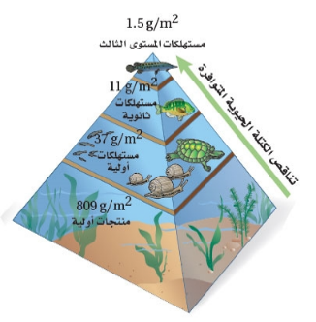
 | A | هرم الطاقة
 | B | هرم الأعداد
 | C | هرم الكتلة الحيوية

2 | ماذا يمثل الرسم التالي؟ |  | 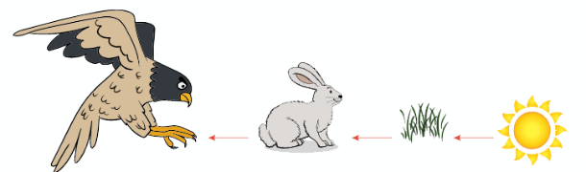
 | A | سلسلة غذائية
 | B | شبكة غذائية
 | C | هرم بيئي

3 | يمثل نمط التوزيع التالي نمط توزيع: |  | 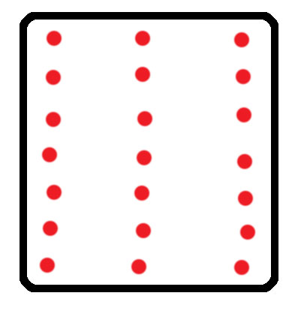
 | A | الجمل
 | B | الضب
 | C | طائر الخرشنة

4 | ماذا يمثل الخط الافقي في هذا الشكل: |  | 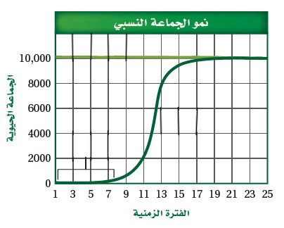
 | A | طور التسارع
 | B | طور التباطؤ
 | C | القدرة الاستيعابية

5 | الدورة التي أمامك هي : |  | 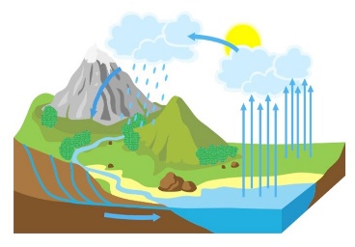
 | A | دورة النيتروجين
 | B | دورة الماء
 | C | دورة الفسفور

6 | حددي نموذج انتقال الطاقة الماثل في الصورة التي أمامك: |  | 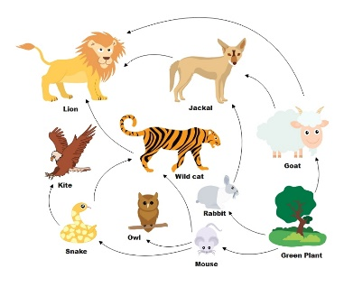
 | A | شبكة غذائية
 | B | سلسلة غذائية
 | C | هرم بيئي

7 | من خلال الصورة حددي المخلوق المنتج:
 | A | الأرنب
 | B | النبات
 | C | الأفعى

8 | حدد على الرسم المقابل الحرف الذي يمثل منطقة عدم التحمل:
 | 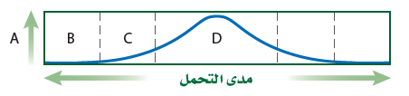
 | A | A | B | B | C | C

9 | من خلال الرسم ماذا يمثل الحرف D في الرسم :
 | A | منطقة عدم التحمل | B | منطقة الإجهاد الفسيولوجي | C | المدى الأمثل

10 | أي أنواع السلوك يمثله الشكل المجاور؟ |  | 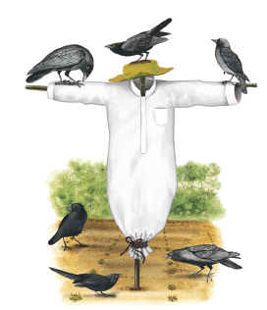  انتهت الأسئلة / معلمة المادة
 | A | التعود
 | B | السلوك الإجرائي الشرطي
 | C | السلوك المطبوع
الصفحة 2

المملكة العربية السعودية  وزارة التعليم  الإدارة العامة للتعليم .............................  مدرسة ............................ |  | اختبار عملي لمقرر علم البيئة (مسارات)  زمن الاختبار: 50 دقيقة  الفصل الدراسي الثاني  للعام الدراسي ..................

اسم الطالبة |  | رقم الجلوس |  | الشعبة

اجيبي على الأسئلة التالية على حسب الشكل المجاور لها. |  | 10 | _{درجات فقط}

1 | ما الموطن البيئي الذي يدعم أكبر قدر من التنوع الحيوي طبيعيا |  | 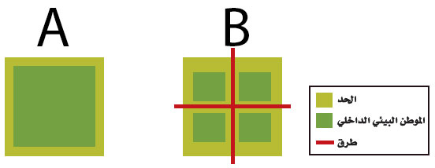
 | A | A
 | B | B
 | C | AوB بالتساوي

2 | أي أنواع السلوك يمثله الشكل أعلاه: |  | 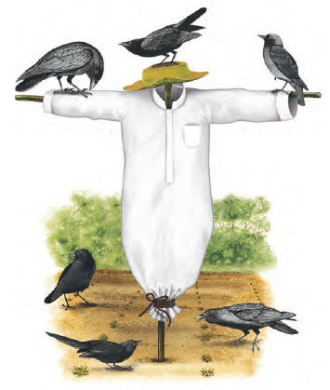
 | A | السلوك المطبوع
 | B | التعود
 | C | نمط الأداء الثابت

3 | مافائدة ممر الموطن البيئي المبين في الصورة : |  | 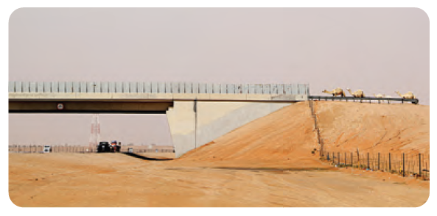
 | A | تستطيع أفراد الأنواع الانتقال بأمان بين المناطق
 | B | نقل الطفيليات بسهولة من منطقة إلى أخرى
 | C | نقل الأمراض من منطقة لاخرى

4 | حسب الجدول أي المخلوقات التالية أكبر نسبة في الانقراض؟ |  | 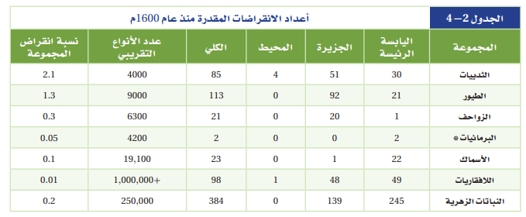
 | A | الثدييات
 | B | البرمائيات
 | C | الطيور

5 | أي العوامل التي تهدد التنوع الحيوي يظهر في الصورة؟ |  | 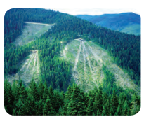
 | A | الاستغلال الجائر
 | B | تدمير الموطن البيئي
 | C | اضطراب الموطن البيئي

يتبع
-الورقة الأولى من ورقتان-

6 | ماهي علاقة حجم المنطقة المتضررة من الكوارث مع زمن إعادة الاستصلاح في الرسم البياني المجاور: |  | 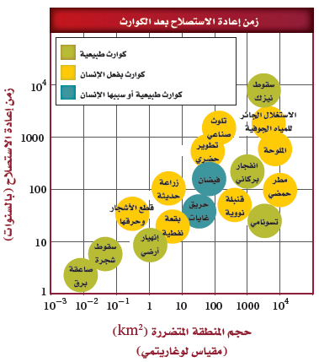
 | A | كلما زاد حجم المنطقة المتضررة زاد زمن الاصلاح
 | B | كلما زاد حجم المنطقة المتضررة قل زمن الاصلاح
 | C | لا يؤثر حجم المنطقة المتضررة بزمن الاصلاح

7 | ما الذي يبينه الشكل المجاور؟ |  | 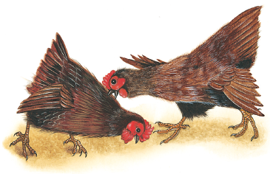
 | A | سلوك السيادة
 | B | سلوك الصراع
 | C | سلوك الحضانة

8 | ماهو نوع التعلم الظاهر في الصورة المجاورة؟ |  | 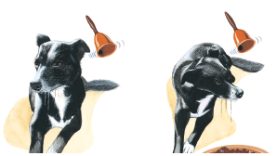
 | A | تعلم كلاسيكي الشرطي
 | B | التعلم الإجرائي الشرطي
 | C | التعلم الشرطي

9 | ماهو نوع السلوك الذي يظهره الغراب في الصورة؟ |  | 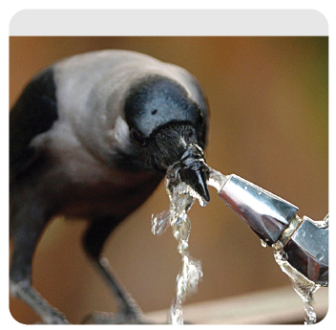
 | A | السلوك الإدراكي
 | B | السلوك المطبوع
 | C | التعود

10 | ما هو نوع السلوك الذي تظهر انثى القرد التي تظهر في الصورة: |  | 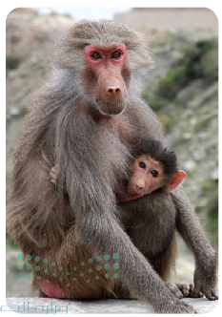
 | A | سلوك المغازلة
 | B | سلوك الحضانة
 | C | سلوك الإيثار
انتهت الأسئلة
معلم المادة:
-الورقة الثانية من ورقتان-

